Frölistan 2021
av Beatrice B Johansson

Det har kommit in många fina fröer i år. Här är några av mina och Ulla-Britts favoriter.

Vårärt (Athyrus vernus)  Detta är en ärt som trivs bäst på en solig plats i väldränerad, näringsrik jord. Den är tålig mot bla. torka. Den blommar vackert, tidigt på våren med ärtliknande rosa/lila eller rosa/vita blommor på höga stänglar. Bildar med tiden en kompakt rugge. Rensa gärna bort visset material allt eftersom. Den är fin även som snittblomma. Blir ca 40 cm hög. | 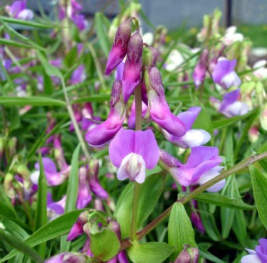
Bollviva (Primula denticulata)  Bollvivan bildar små rosetter av blad och blommar med mängder av små blommor, samlade i bollar tidigt på våren. Den trivs i soligt eller halvskuggigt läge i väldränerad jord. Bollvivan finns i många olika färger från ljust lila, starkt rosa till vita alla med ett litet gult märke i mitten. Höjd ca 20-25 cm. Detta är en mycket dekorativ blomma. | 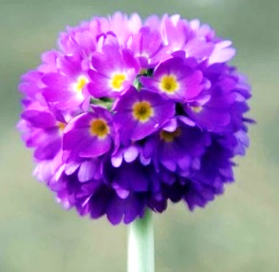
Indiskt fotblad (Podophyllum hexandrum)  Indiskt fotblad trivs bäst i lätt skuggigt, fuktigt läge. Bladen ser ut som parasoll när de rosavita blommorna slår ut på våren i maj-juni. På hösten utvecklas stora, knallröda frukter som är mycket speciella. Den är härdig i större delen av landet och blir ca 50 cm hög. | 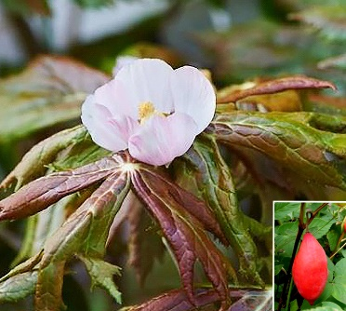
Praktklocka (Platycodon grandiflorus)  Praktklocka är en perenn växt med stora, blåa, rosa eller vita öppna klockor och gråblå blad. Det finns även dubbelblommande. Det är viktigt med regelbunden vattning, växten ska helst inte torka ut. Placeras ljust men inte i stark sol. Praktklockan kommer ursprungligen från Kina, Japan och Manchuriet. Den blir ca 50 cm hög. | 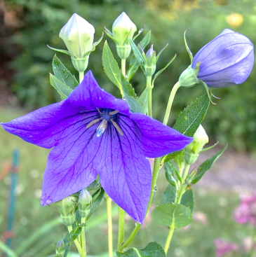
Kashmirkobrakalla (Arisaema jacquementii)  Kobrakalla är en vacker art från en botanisk expedition. Den trivs bäst i wood-land och i skugga-halvsol. I juni-juli blommar den med lime eller vinröda blommor. Den blir ca 50 cm hög. | 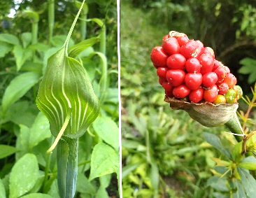
Stor sandlilja (Anthericum liliago)  Stor sandlilja är en art i familjen agaveväxter. Det är en flerårig ört med krypande jordstam Den förekommer i stora delar av Europa, österut till Turkiet. Den föredrar varma växtplatser och växer på torr sandig mark.  Den har ett ståtligt, rakt växtsätt till skillnad från den lilla sandliljan som är något hängande. Den odlas med fördel som trädgårdsväxt. Den blir ca 70 cm. | 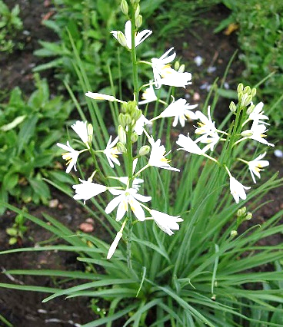
Porslinsklocka (Codonopsis clematidea)  Porslinsklocka har ett buskigt, något klängande växtsätt och den blommar under sommaren med vitblå klockor. Klockorna har en vackert tecknad insida. Den tycker om fuktighetshållande, väldränerad jord och sol till lätt skugga. Den är troligen härdig i hela landet om jorden är väldränerad. Den blir ca 50 cm hög. | 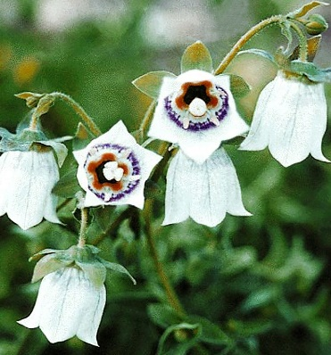
Skuggviolruta (Thalictrum rochebrunianum)  Skuggviolruta är en dekorativ, gracil perenn som blommar rikligt med ljust lila skira blommor i luftiga samlingar på höga stänglar. Den blommar i juli-augusti och är ca 150 cm. Den trivs i sol till halvskugga i väldränerad, lätt fuktig jord. Den passar bra i rabatter med sina vackert skira blad. Den bör helst stå intill buskar eller annat som ger naturligt stöd. | 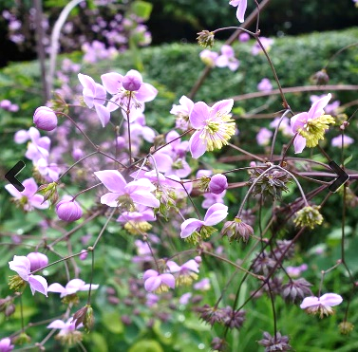
Rynkolvon (Viburnum rhytidophyllum)  Rynkolvon är en stor buske som blir 3-4 m hög, och lika bred. Blommar med sina cremevita blommor maj-juni, som sedan övergår till röd-svarta frukter. Busken har ett lite ovanligt utseende med sina rynkigt, håriga blad året om, vilket gör att den är fin under hela säsongen. Den är lämplig som solitär och trivs i näringsrik, fuktig jord på en vindskyddad plats. | 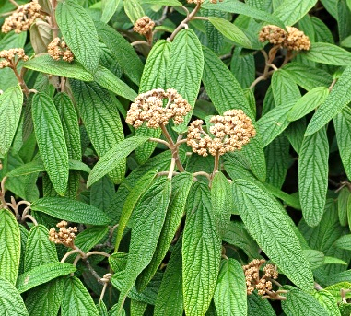
Nässelklocka (Campanula trachelium)  Nässelklocka är en flerårig ört som blir 40–100 cm. Stjälken är upprätt, oförgrenad, vasst kantig, ofta rödaktig och styvhårig. Nässelklockans blad är strödda, dubbelsågade och påminner om nässlans blad. Blomman liknar klockor och är till en början upprätt och till slut något hängande, klockan blir 25-45 mm lång. Den växer i lundar, lundsnår, hassellundar, lövängar. Blommar juli-augusti. | 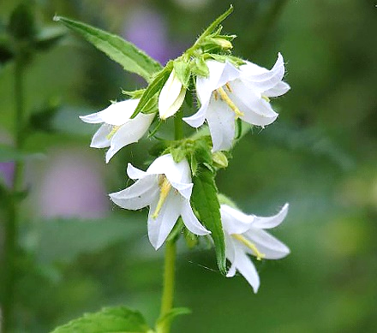
Mörkt ormskägg (Ophiopogon planiscapus)  Ormskägget har mycket mörka smala blad och blommar i augusti-september med ljuslila, liljekonvaljlikande blommor och får på hösten mörkblå, dekorativa bär. Den blir ca 15-25 cm hög. Den trivs bäst på en varm, skyddad plats i väldränerad, kalkfattig jord. Den kan planteras både i rabatt och i kruka. Kan övervintra i gynnsamt läge men bör täckas om den odlas i kruka. Växer långsamt. | 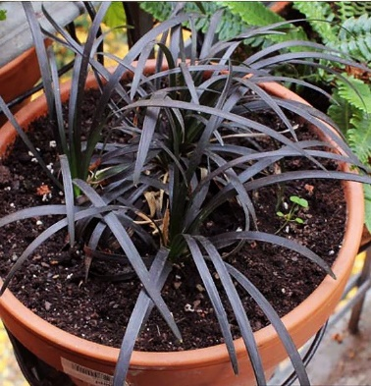
Fingerborgsblomma (Digitalis purpurea ”Dalmatian white”)  Detta är 2-årig växt med en utbredd, stor och kraftig bladrosett och långa, stabila blomstänglar. Den har vita klockblommor med purpurröd teckning i svalget. Växten frösår sig lätt, så det är lätt att tro att den är flerårig. Den trivs i halvskuggiga lägen i näringsrik jord. Tål lätt torka men trivs inte i blöt jord. Hela växten är giftig | 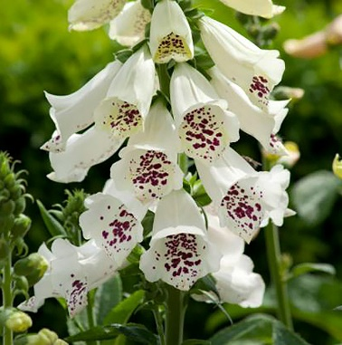
Tomat ”Brad’s atom grape” (Solanum lycopersicum)  En fantastiskt vacker tomat, mörkgrönbrun med orangea inslag. Insidan är grön med röd rodnad. Den är avlång och har ca 4-5 cm långa frukter. Högväxande så den bör bindas upp och tjuvas (ta bort sidoskotten).  Smaken är frisk och söt. Är mycket dekorativ i sallader. | 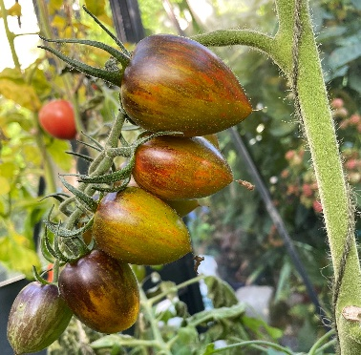
Tomat ”Russian queen” (Solanum lycopersicum)  Ytterligare en mycket vacker tomat, mörk/orange med ljusa strimmor. Ljust orange inuti. Detta är en hög-växande stor bifftomat. Smakar mycket gott. Användbar till det mesta i matlagning. | 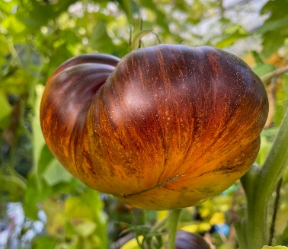
Tomat ”Malakiatoy shkatulka malachite box” (Solanum lycopersicum)  En tomat med ett mycket långt namn. Den är en mycket stor bifftomat som har en vacker grön färg (som stenen malakit). Tomaten på bilden är lite övermogen. Den är högväxande och bör tjuvas. | 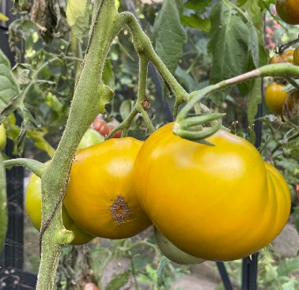
Tomat ”Pärontomat” (Solanum lycopersicum)  Detta är ett kulturarv från tidigt 1800-tal. Det blir massor av gula, 4-5 cm långa, päronformade, söta, goda tomater. Den kan nästan ätas som godis. Den är högväxande och lämplig för växthus och varma utelägen. Vattna, gödsla och skörda regelbundet. Sidoskotten ska tjuvas | 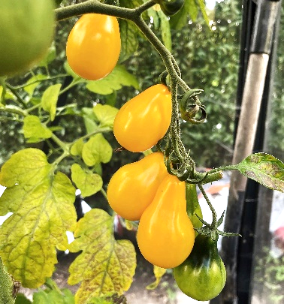
Tomat ”Balcony yellow” (Solanum lycopersicum)  Detta är en dvärgbusktomat. Gemensamt för dessa är att de är väldigt låga, mer eller mindre kompakta sorter som ger frukt tidigt, oftast före högväxande tomatsorter. Den behöver inte bindas upp eller tjuvas, dock bra att stötta med en pinne. Den ger många gula körsbärsliknande tomater och är perfekt för balkong och uteplats. Den blir 30-40 cm hög. | 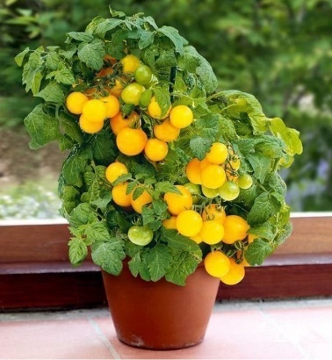
Chili peppar ”Lemondrops” (Capsicum annuum)  En peruansk chilisort som har små, smala frukter som smakar intensivt och varm citrus. En produktiv och kraftig växt. Ju mindre och spetsigare frukter desto hetare. I slutet av augusti kan plantan toppas så den koncentrerar sin kraft på frukterna istället för att skjuta nya grenar. Tänk på att frön och vita hinnor är mycket starka! Gnugga inte ögon utan att först tvätta händerna ordentligt. | 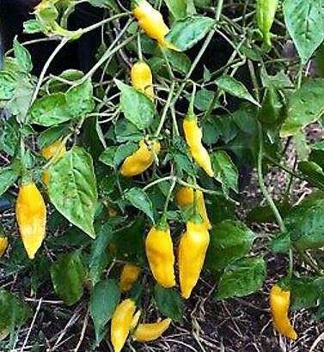
Paprika ”Alma” (Capsicum annuum)  Den ungerska Alma-paprikan har en form som påminner om en tomat. Den är lämplig att odla inomhus och producerar rikligt med frukter och mycket frön. Frukterna blir först gula och därefter orange och röd. Paprikorna har ett tjockt skinn med tjocka fruktväggar och är bra för rostning, inläggning, ugnsgratinering och fyllning. Smaken är söt och saftig med en mild men ändå märkbar hetta. Plantan blir ca 45 cm hög. | 